Kontroldarbs ekonomikā 10.kl.
Pieprasījums un piedāvājums
1.uzdevums (10.punkti)
Tests
- Pieprasījuma likums paredz:
a)kad preces cena samazinās, plānoto pirkumu daudzums pieaug,
b)pieprasījuma līkne strauji nobīdās pa labi,
c)ja cilvēku ienākumi aug, viņi iegādājas vairāk preču,
d)piedāvājuma lielie apjomi izraisa cenu krišanos.
2. Ja divas preces ir savstarpēji aizvietojamas, tad pirmās preces cenas pieaugums izraisīs:
a. pirmās preces pieprasījuma samazinājumu;
b. otrās preces pieprasītā daudzuma samazinājumu;
c. pirmās preces pieprasījuma pieaugumu;
d. otrās preces pieprasītā daudzuma pieaugumu.
3.Kad kokmateriāliem pieauga pieprasījums, pieauga arī pieprasījums pēc naglām, jo tās ir:
a. savstarpēji aizvietojamas preces;
b. papildinātājpreces;
c. pirmās nepieciešamības preces;
d. komplektējošās preces.
4.Kā mainīsies pieprasījums sarkanajiem ikriem, ja iedzīvotāju ienākumi pieaugs:
a. pieprasījuma līkne ikriem nobīdīsies pa kreisi;
b. sarkano ikru cena pieaugs;
c. pieprasījums pieaugs, pieaugot iedzīvotāju ienākumiem;
d. pieprasītais daudzums pieaugs.
5.Preču tirgus atrodas līdzsvarā, ja:
a)pieprasījums=piedāvājums,
b)cena=izdevumi=ieņēmumi,
c)tehnoloģijas maiņa notiek pakāpeniski,
d)pieprasījuma apjoms=piedāvājuma apjoms.
6.Ja tirgū preces trūkst, tad preces deficītu visātrāk varētu novērst:
a)aicinot ražotājus palielināt šīs preces ražošanu,
b)nosakot maksimālo cenu, par kādu var pārdot preci,
c)valstij sākot šīs preces ražošanu,
d)paaugstinot šīs preces cenu.
7.Cenas griesti ir:
a)zemākā cena, par kādu drīkst pirkt preci,
b)valdības noteiktā augstākā cena, par kādu drīkst pārdot preci,
c)zemākā cena, par kādu drīkst pārdot preci,
d)valdības noteiktā preces cena, kura ir augstāka par tirgus līdzsvara cenu.
8.Ja valdība nosaka kādai precei cenas grīdu, tad:
a)preces cena nevarēs paaugstināties,
b)tirgū veidosies šīs preces deficīts,
c)tirgū veidosies šīs preces pārpalikums,
d)pieprasītais preces daudzums pārsniegs piedāvāto daudzumu.
9.Palielinoties cenai, kādas preces pārdošanas apjoms pieauga par 1000 dolāriem. Pieprasījums pēc šīs preces bija:
a)elastīgs,
b)neelastīgs,
c)samazinājies,
d)elastīgs, neelastīgs, samazinājies.
10. Kurā gadījumā piedāvājums būs pilnīgi neelastīgs?
a. vietas operas teātrī;
b. automobiļi “Mercedes”;
c. krava arbūzu, kas atnāca no Krimas;
d. klavesīns no Rundāles pils.
2.uzdevums (10.punkti)
Izlasiet un nosakiet, vai apgalvojums ir pareizs vai nepareizs, un atbildi apzīmējiet ar P vai N!
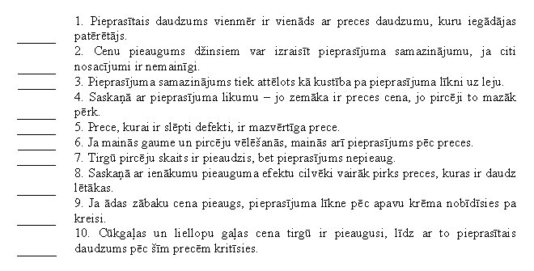3.uzdevums (4.punkti)Uzņēmums “Rasa” ražo saldējumu. Veicot tirgus izpēti, tika iegūti šādi dati par saldējuma tirdzniecību.
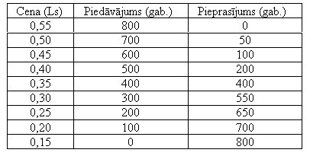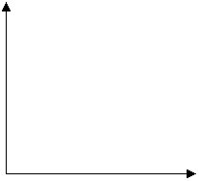Uzzīmējiet grafiku! Salieciet visus nepieciešamos apzīmējumus. Tirgus cena saldējumam ir ____________ Ls. Ja pārdos par tirgus cenu, tad nopirks _____________ saldējumu (gab.).
4.uzdevums (12.punkti)Analizējiet situāciju tomātu tirgū! Tabulā parādīts pieprasījums un piedāvājums pēc tomātiem.
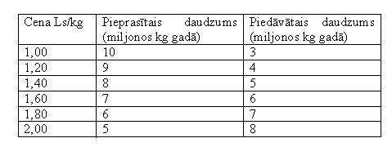
a. uzzīmējiet pieprasījuma un piedāvājuma līknes un nosakiet līdzsvara cenu un līdzsvara apjomu;(4.p)
b. kāda situācija tirgū izveidosies tomātiem – pārpalikums vai deficīts, ja cena būs Ls 1,20 un Ls 2,00;(2.p)
c. kāpēc un kādā virzienā mainīsies cena, ja tirgū būs deficīts vai pārpalikums; (1.p.)
d. parādiet grafikā, kā mainīsies līdzsvara cena un līdzsvara daudzums, ja Latvijas Labklājības ministrija paziņos, ka no tomātu lietošanas uz ādas parādās izsitumi un acis kļūst sarkanas, pietūkst. Paskaidrojiet, kāpēc tomātu cena nesaglabāsies iepriekšējā līmenī;(3.p.)
e. parādiet grafiski, kā mainīsies līdzsvara cena un līdzsvara daudzums, ja valdība, lai atbalstītu vietējos lauksaimniecības produkcijas ražotājus, piešķīra subsīdijas katram kilogramam izaudzēto tomātu – Ls 0,20.(2.p.)
5.uzdevums Uzraksti nelielu pārspriedumu par tēmu „Kāpēc cilvēki uztraucas par naftas piedāvājumu nākotnē?”!(12.punkti)
----------------------------------------------------------------------------------------------------------------------------------------------------------------------------------------------------------------------------------------------------------------------------------------------------------------------------------------------------------------------------------------------------------------------------------------------------------------------------------------------------------------------------------------------------------------------------------------------------------------------------------------------------------------------------------------------------------------------------------------------------------------------------------------------------------------------------------------------------------------------------------------------------------------------------------------------------------------------------------------------------------------------------------------------------------------------------------------------------------------------------------------------------------------------------------------------------------------------------------------------------------------------------------------------------------------------------------------------------------------------------------------------------------------------------------------------------------------------------------------------------------------------------------------------------------------------------------------------------------------------------------------------------------------------------------------------------------------------------------------------------------------------------------------------------------------------------------------------------------------------------------------------------------------------------------------------------------------------------------------------------------------------------------------------------------------------------------------------------------------------------------------------------------------------------------------------------------------------------------------------------------------------------------------------------------------------------------------------------------------------------------------------------------------------------------------------------------------------------------------------------------------------------------------------------------------------------------------------------------------------------------------------------------------------------------------------------------------------------------------------------------------------------------------------------------------------------------------------------------------------------------------------------------------------------------------------------------------------------------------------------------------------------------------------------------------------------------------------------------------------------------------------------------------------------------------------------------------------------------------------------------------------------------------------------------------------------------------------------------------------------------------------------------------------------------------------------------------
1 | 2 | 3 | 4 | 5 | 6 | 7 | 8 | 9 | 10
1-5,5 | 7-12,5 | 13-18,5 | 19-23,5 | 24-28,5 | 29-33 | 33,5-38 | 38,5-42,5 | 43-45,5 | 46-48

